МИНОБРНАУКИ РОССИИ

ФЕДЕРАЛЬНОЕ ГОСУДАРСТВЕННОЕ БЮДЖЕТНОЕ ОБРАЗОВАТЕЛЬНОЕ

УЧЕРЕЖДЕНИЕ

ВЫСШЕГО ОБРАЗОВАНИЯ

«БЕЛГОРОДСКИЙ ГОСУДАРСТВЕННЫЙ ТЕХНОЛОГИЧЕСКИЙ УНИВЕРСИТЕТ им. В.Г. Шухова»

(БГТУ им. В.Г. Шухова)

Кафедра программного обеспечения вычислительной техники и автоматизированных систем

Дисциплина: вычислительная математика

Лабораторная работа №5

Тема: «Решение системы двух нелинейных уравнений с двумя неизвестными методом Ньютона»

Выполнил: Ст. группы ПВ-21

Донцов Александр Алексеевич

Проверил: Бондаренко Т.В.

Белгород 2018 г.







**Вариант 1**



1. Функции F(x) и Ф(х):

F(x,y) = sin(x+1) – y - 0.5;

Ф(х,y) = $x^{2}+ y^{2}-1;$

1. График функций F(x) и Ф(х):

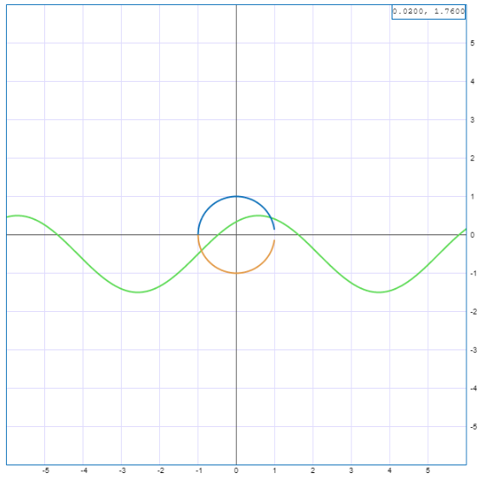

1. Возьмём М(0) с координатами x(0) и y(0):
$$M_{0\left(x0;y0\right)}=(0,9;0,44)$$

2. Найдем частные производные 1-ого порядка для функций F(x) и Ф(х):

$\frac{∂F}{∂x}=cos⁡(x-1)$ $\frac{∂Ф}{∂x}=2x$

$\frac{∂F}{∂y}=-1$ $\frac{∂Ф}{∂y}=2y$

1. Найдём значение функций и значения частных производных этих функций в точке M(0):

F($x_{0}$, $y_{0}$) = sin($x_{0}$-1) – $y_{0}$- 0.5 = sin(-0.1) - 0.44 - 0.5 = 0,94;

Ф(,) = = 0.92 + 0.442 – 1 = 0.0036;

$\frac{∂F}{∂x}|_{(x0;y0)}=\cos\left(x0-1\right)=-0.002$

$\frac{∂F}{∂y}|_{(x0;y0)}=-1$

$\frac{∂Ф}{∂x}|_{(x0;y0)}=2x0=1.8$

$\frac{∂Ф}{∂y}|_{(x0;y0)}=2y0=0.88$

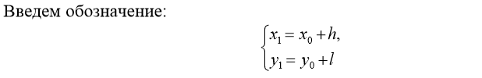

Составим систему линейных уравнений с неизвестными h и l:

$$\left\{\begin{aligned}-0.002h-l=0.94 \\ 1.8h+0.88l=0.036\end{aligned}\right.$$

Решив составленную систему уравнений получим следующие значения:

h = -0.006

l = 0,00825

$$\left\{\begin{aligned}x1=0.9-0.44=0,46 \\ y1=0.44+0.89=1.33\end{aligned}\right.$$

Проверим условие остановки:

F(x1,y1) = 0,9152;

Ф(x1,y1) = 0,9153;



|0.00029 + 0.00028| < E = 0.001

**Проверку на точность наше решение прошло, следовательно x1 y1 является приближенным решением системы двух нелинейных уравнений с двумя неизвестными.**

**Заголовочный фал mod_syst_linear.h**

#pragma once

#ifndef MOD_SYST_LINEAR_H_

#define MOD_SYST_LINEAR_H_

double f1_xy(double, double);// Первая функция уравнения системы

double f2_xy(double, double);// Вторая функция уравнения системы

double df1_dx(double);// Частная производная первой функции по х

double df1_dy(double);// Частная производная первой функции по у

double df2_dx(double);// Частная производная второй функции по х

double df2_dy(double);// Частная производная второй функции по у

int system_two_lin_equat(double *x, double *y, double exp, int n);

#endif

**Исходный файл mod_syst_linear.cpp**

#include "mod_syst_linear.h";

#include "pch.h"

#include "stdio.h"

#include "math.h"

// Первая функция уравнения системы

double f1_xy(double x, double y) {

double znach = sin((x - 1.2)) - 1.4*y + 0.4;

return znach;

}

// Вторая функция уравнения системы

double f2_xy(double x, double y) {

double znach = x * x + y * y - 1;

return znach;

}

// Частная производная первой функции по х

double df1_dx(double x) {

double znach = cos((x - 1.2));

return znach;

}

// Частная производная первой функции по у

double df1_dy(double y) {

double znach = -1.4;

return znach;

}

// Частная производная второй функции по х

double df2_dx(double x) {

double znach = 2 * x;

return znach;

}

// Частная производная второй функции по у

double df2_dy(double y) {

double znach = 2 * y;

return znach;

}

int system_two_lin_equat(double *x, double *y, double exp, int n) {

int count = 0;

double zn_f1, zn_f2, f1_x, f1_y, f2_x, f2_y; // Переменные для хранения зн. функций и частных произ

double h, l;// Переменные для хранение коэфициентов h, l

while (count < n) {

// Инициализация переменных для всех необходимых значений

zn_f1 = f1_xy(*x, *y);

zn_f2 = f2_xy(*x, *y);

f1_x = df1_dx(*x);

f1_y = df1_dy(*y);

f2_x = df2_dx(*x);

f2_y = df2_dy(*y);

h = (f1_y * zn_f2 - zn_f1 * f2_y) / (f2_y * f1_x - f1_y * f2_x);

l = (-1 * zn_f2 - f2_x * h) / (f2_y);

*x = *x + h;

*y = *y + l;

count++;

if (((fabs(f1_xy(*x, *y)) + fabs(f2_xy(*x, *y))) < exp))

return 1;

}

return 0;

}

**Main syst_linear**

#define _CRT_SECURE_NO_WARNINGS

#include "pch.h"

#include <iostream>

#include "windows.h"

#include "mod_syst_linear.h"

int main() {

int n;

double exp;

double x, y;

printf("Введите требуюмую точность решения E: ");

scanf("%lf", &exp);

printf("\nВведите максимальное колличество итераций для проверки: ");

scanf("%d", &n);

printf("\nВведите начальное приближение в виде х у: ");

scanf("%lf %lf", &x, &y);

if (system_two_lin_equat(&x, &y, exp, n)) {

printf("\nРешение системы уравнений с точностью Е найдено : x = %lf y = %lf\n\n", x, y);

}

else

printf("\nРешение системы уравнений с точностью Е за данное количество итераций не найдено!");

getchar();

getchar();

getchar();

return 0;

}

**Тестовые данные**

